Ansøgning om støtte fra Forening til Foreningen til markedsføring af ferieturismen i Region Syddanmark –

FOMARS – 2020.

Information om ansøger
Projektnavn (navne)
Segment.
Projektperiode
Ansøgers hjemsted
Ansøgt beløb ved FOMARS (max 23,5 % af projektbeløb)
Samlet projektbeløb

Ansvarlig ansøger for markedsføringsprojektet
Firma/Organisation
Navn
Adresse
Postnr. & by
Telefon
E-Mail adresse
CVR nummer

Formål
Kort beskrivelse af projektets formål

Ansvarlige partnere I markedsføringsprojektet – Partnererklæringer vedlægges. – MIN. 3 partnere
Navn | Adresse | Kategori
I forbindelse med de enkelte kampagner vil der blive samarbejdet med VisitDenmark samt inddraget udenlandske tour operatører i projektet.
Disse er:
Navn | Adresse | Kategori ( P = Privat, O = offentlig, D: destination, S = selvejende)

Øvrige deltagere I projektet (vedlæg liste, eller indsend den inden endelig igangsættelse af projektet)
Navn | Adresse | Kategori ( P = Privat, O = offentlig, D: destination, S = selvejende)

Markeder
Hvilke markeder er markedsføringen rettet imod?

Projektbeskrivelse
Definer projektets målgruppe, og hvad I forventer at få ud af det, herunder økonomisk og erhvervsmæssigt rationale. Desuden beskrives, hvordan projektet går ud over, hvad partnerne ville gennemføre uden støtte.

Budget og finansiering (min. budget pr marked er 500.000 kr.)
Forventet budget og finansiering (inkl. opdeling i kommercielle/ikke-kommercielle aktiviteter) vedlægges.
Budget opdeles som budgetskemaets hovedposter.
Bemærk: Der skal i detaljer redegøres for internt (in-house) arbejde, både som en del af administration og koordinering, og som en del af markedsudvikling/PR. Se vejledning om beskrivelse og loft over interne udgifter.
Finansiering opdeles tydeligt mellem
a. Finansiering fra private aktører,
b. Finansiering fra kommuner og anden offentlig finansiering (eks. Dansk Kyst og Natur, VisitDenmark el. Off. Finansierede institutioner),
c. Finansiering fra Destinationsselskaber,
d: Fomars
Budgetskema findes på Fomars hjemmeside www.fomars.dk

Effektkrav og effektmåling
Effekten måles på:
- Kampagneeffekt i henhold til VisitDenmarks effektmodel for markedsføringskampagner.
- Antal påvirkede overnatninger.

Fomars måles på effekter i forhold til hele Syddanmark under et.
Desuden måles Fomars på gennemførte overnatninger i det samlede antal kampagnelandene i kampagneåret.

Angiv derfor den forventede effekt af jeres kampagner, som modellen beskriver, herunder antal påvirkede overnatninger.

Forventede resultater af kampagnen afleveres med ansøgningen.
Konkret opnået effekt afleveres sammen med slutrapport og revideret regnskab.

VisitDenmarks model, eksempel anvendt for den samlede VDK investering i 2018 –
Beregnet med input fra Turistundersøgelsen 2017 og Turismens økonomiske betydning 2017

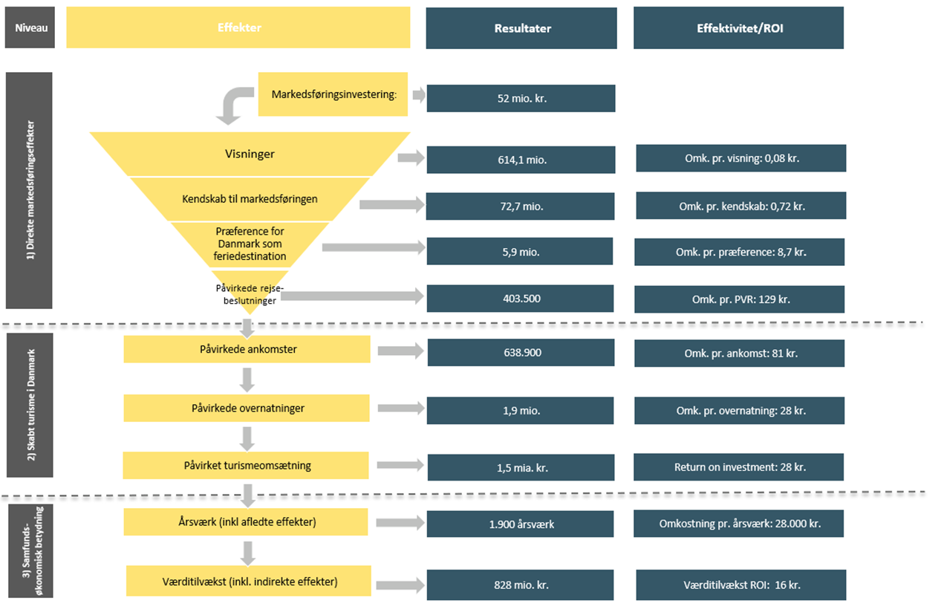
Formars forventer, at ansøger opfylder følgende effektkrav for egen destination pr anvendt 1 mio. kr. til markedsføringskampagne:
 | Kampagneeffekt
Forventede påvirkede overnatninger (påv. Ank. * gnsn. ophold). | 25000

Baggrundsberegninger for modellen kan rekvireres hos Fomars.

Projektforløb

Beskriv tids- og aktivitetsplan for markedsføringskampagnen/erne.

Efter udarbejdelse af markedsføringsmaterialet indsendes dette til Fomars med angivelse af, hvad der er kommerciel og ikke kommerciel. Gøres endeligt op og afleveres sammen med slutrapport/revideret regnskab.
Ansøger har ansvaret for, at der ikke anvendes støttemidler til kommerciel markedsføring eller privat produktmarkedsføring.

Beskriv her (evt. bilag):

Underskrift (er indforstået med de gældende ansøgningsbetingelser)
På vegne af
Navn (læseligt)
Underskrift
Dato

Betingelser for ansøgning
Skal opfylde krav fra Vækstforums tilsagnsskrivelse af 10.01.2019 og Fomars administrative vejledning, som hentes på hjemmesiden.

De væsentligste krav oplistet i betingelserne er:
- Ansøger og ansvarlige partnere skal være medlem af Fomars. Det samme skal partnere, som indskyder over 100.000 kr. i den konkrete kampagne.
- Der skal være tale om international markedsføring i primært nærmarkederne Tyskland, Sverige, Norge og Holland. Alternativt kan markedsføring i andre markeder godkendes, især indenfor den nationale turismestrategi (England, Frankrig, Italien, USA og Kina.)
- Kampagnen skal være på min. 500.000 kr. pr. marked.
- Der skal stå mindst 3 ansvarlige partnere bag hver kampagne. (private eller offentlige-private).
- Der kan kun søges støtte til den ikke-kommercielle del af kampagnen, dvs. til generelle markedsføringstiltag – og ikke til produktmarkedsføring, markedsføring af en konkret virksomhed, eller omkostninger, der normalt påhviler den enkelte virksomhed i forvejen. Vejledning kan ses på www.Fomars.dk
- Der kan max. opnås 23,5 % af det godkendte projekts samlede budget i støtte fra Fomars, dog max. beløbet svarende til ikke-kommerciel markedsføring.
- Kampagneeffekten skal minimum svare til 25.000 påvirkede overnatninger i området, der markedsføres (destination), beregnet efter VDKs model, som omtalt ovenfor.
- Bevilling gives på baggrund af indsendt ansøgning, budget og aktivitetsplan. Hvis projektet ændres undervejs, skal Fomars straks underrettes, og tilskuddet må forventes at blive ændret.
- Støttekroner/budget er excl. moms.
- Der aflægges slutrapport over projektets gennemførelse og revideret regnskab senest 31.1. efter kampagneåret, indeholdende særskilt oversigt over kommercielle og ikke-kommercielle omkostninger, og detaljeret dokumentation for finansiering.
- Projektets ikke-kommercielle aktiviteter skal indkøbes på markedsvilkår.
- Projektet skal overholde gældende udbudslovgivning, herunder tilbudsloven og krav til annoncering.
- Fomars administrative vejledning om dokumentation, loft over omkostninger til administration og interne markedsomkostninger, budget og regnskab skal overholdes.
- Såfremt forudsætningerne i forhold til den godkendte ansøgning ikke længere er opfyldt, er den ansvarlige ansøger forpligtet til at betale tilskuddet tilbage til Fomars.
- Projekttilskud kan udbetales, når Fomars og Erhvervsstyrelsen har godkendt indsendt revideret regnskab og projektrapport, typisk i maj/juni efter kampagneåret.
- Ansøger er indforstået med, at såvel ansøgning som kampagnemateriale og revideret regnskab er offentligt tilgængeligt.

Skal overholde gældende lovgivning, eks.
- Udbudslovgivning: se www.udbudsportalen.dk
EU udbudsdirektiver
- Krav om offentligt EU-udbud ved brug af tjenesteydelser og vareindkøb for over 1.438.448 kr. i projektet
Tilbudsloven – Dansk Lovgivning
- Krav om annoncering (presse eller elektronisk medie) ved køb af vare og tjenesteydelser for over 500.000 kr. i projektet – og op til EU-grænseværdierne
- Procedurer for behandling af tilbudsgivere (ligebehandling m.v.)

- Statsstøttereglerne.
Omhandler regler for offentlig støtte til erhvervsvirksomheder.
Se Erhvervsministeriets Statsstøttehåndbog 2015.

For uddybende information kontakt FOMARS sekretariat info@fomars.dk eller sekretær Tove Baisgaard, tlf. 20307011.

Skema revideret 8.10.2019.

